Sophie Vanier
Naissance : 29 décembre 1795
Baptême : 30 décembre 1795

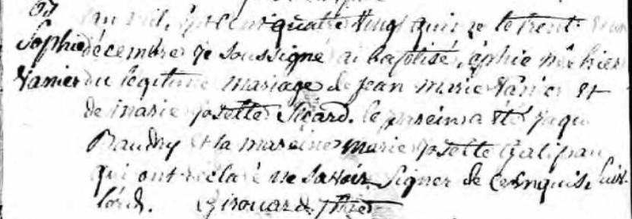

Référence : Fond Drouin

